PLANO DE AULA
Aula 26 | Tempo estimado: 1 hora e 30 minutos | Web Starter
Tipo da atividade: Offline
Ferramenta(s): Computador, Git, nodeJS e VS Code

Conteúdos
- Redux API CRUD (2/3).

Objetivos
- Aprender sobre o Redux e como começar a utilizar ferramentas web no projeto.

Estratégias e atividades
- Terminar um CRUD local que usa o contexto para salvar as anotações.

- Instalar e entender o React Redux.

- Hoje vamos aprimorar o código da aula passada, vamos começar inserindo o nome do usuário na navbar:
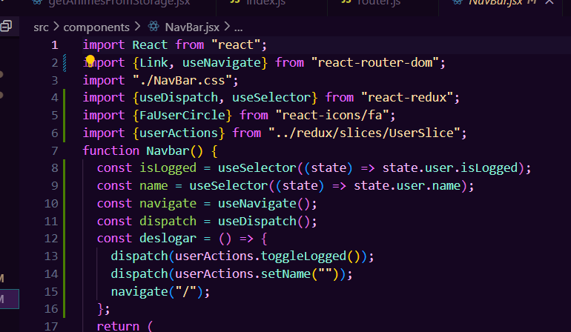
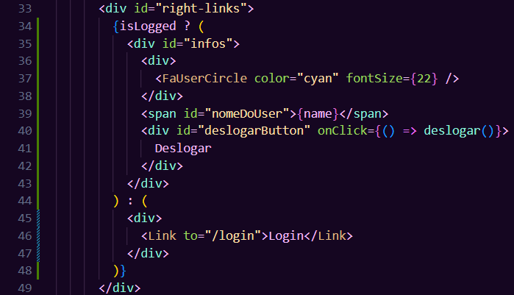
- Vamos também criar uma proteção a página de anotação, quando logar no app verificar se estamos logados, caso não esteja, redirecionar para o login:
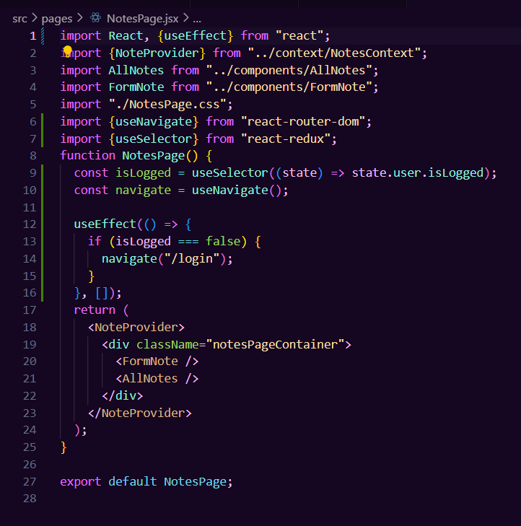
- Na página de favorito, iremos fazer a mesma coisa:
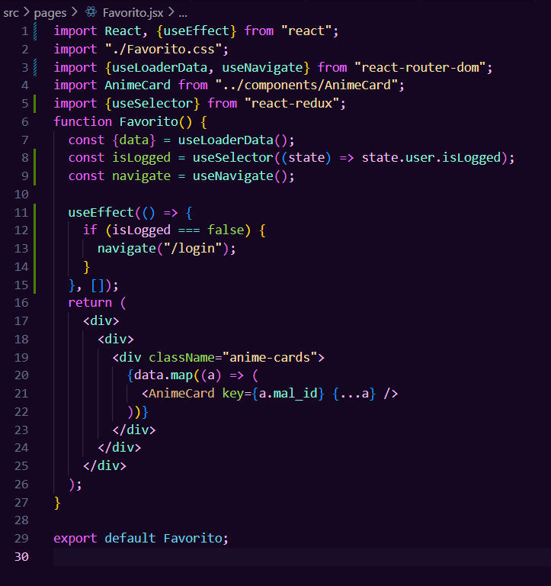
- Não podemos esquecer da error page:
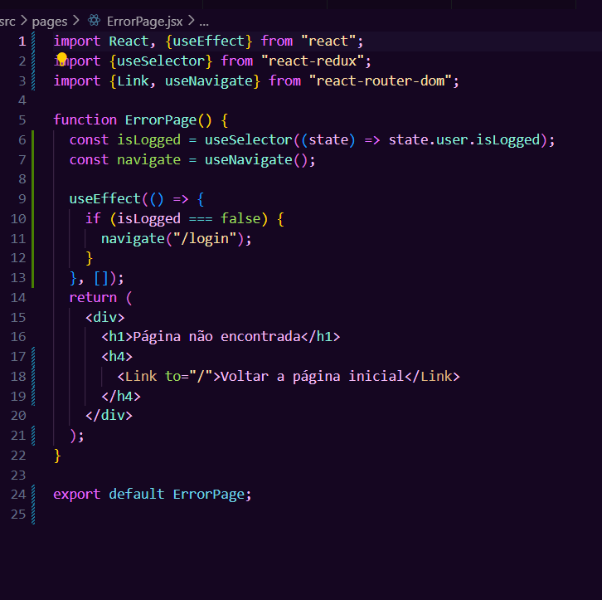
- Faremos o mesmo com o AnimePage:
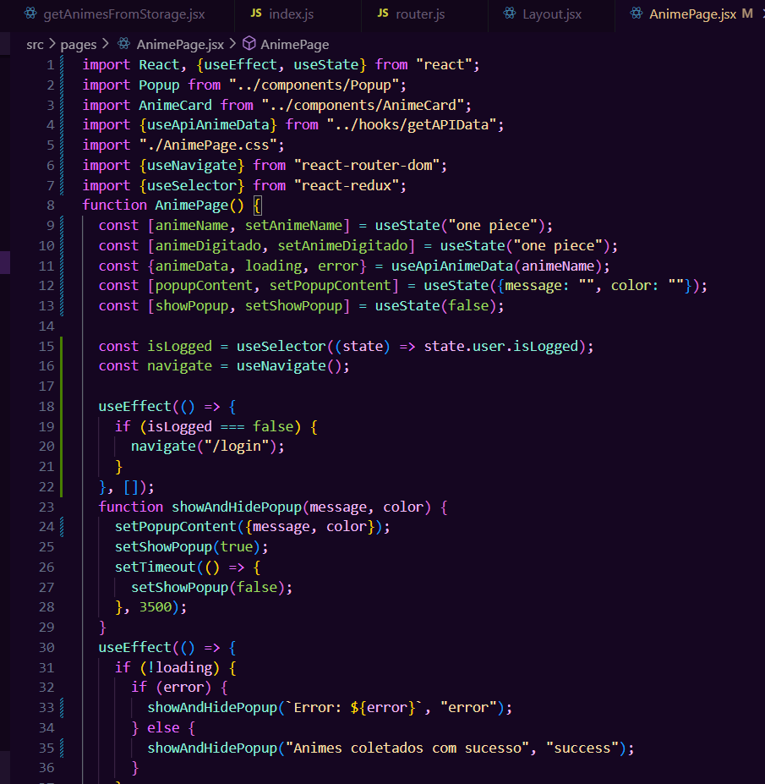
- Para finalizar vamos subir o código no Github,
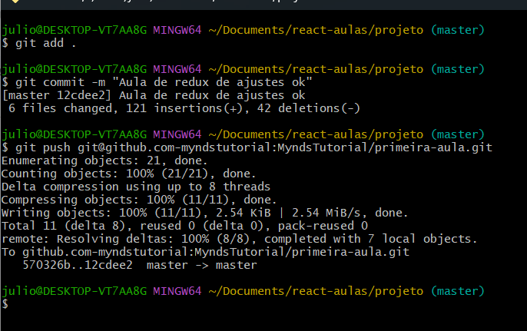

Recursos
- Git Chrome e VS Code.

Observação
- Sempre que você quiser testar algum exemplo em JavaScript, você pode digitar um código direto no navegador como por exemplo:
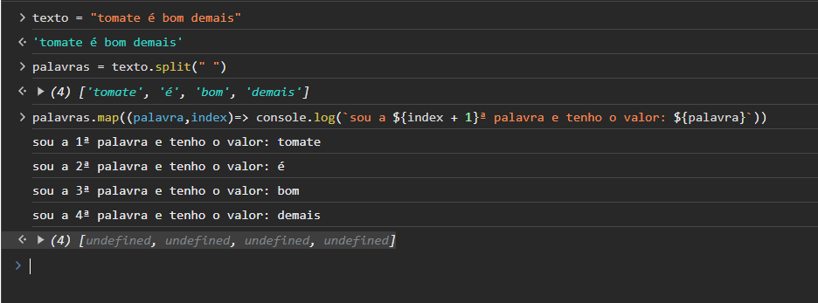

- Professor: por se tratar de uma API de animes, ela é como se fosse o Google. Muito cuidado com o que o aluno for pesquisar! Ele tem acesso a internet pois é uma aula de web 🙂

- Contexto, por ser algo novo pode ser meio difícil, então caso tenha dúvidas indico este video: https://www.youtube.com/watch?v=OLtpJLQLOeM

Tarefas
- Descobrir como os contextos podem ser úteis. E de desafio tentar fazer o contexto começar vazio sem ser com o mockNotes,
- Resposta:
